Ածխածնային գյուղատնտեսությունը՝ որպես կլիմայակայուն և կայուն գյուղատնտեսության զարգացման գործիք
21-րդ դարում գլոբալ կլիմայական փոփոխությունները, հողային ռեսուրսների դեգրադացիան և պարենային անվտանգության սպառնալիքները մարդկության առջև ծառացած մեծագույն մարտահրավերներից են։ Այս համատեքստում ավանդական ինտենսիվ գյուղատնտեսությունը հաճախ դիտարկվում է որպես ջերմոցային գազերի (հատկապես ածխաթթու գազի, մեթանի և ազոտի ենթօքսիդի) արտանետման հիմնական աղբյուրներից մեկը։ Սակայն ագրարային ոլորտն ունի մի եզակի առանձնահատկություն այն ոչ միայն խնդրի հարուցողն է, այլև կարող է դառնալ դրա լուծման առանցքային գործիքը։ Հիմնախնդրի կարևորությունը կայանում է դրա բազմակողմանի էֆեկտների մեջ։ Էկոլոգիական տեսանկյունից հողում ածխածնի օրգանական պաշարների ավելացումը ուղղակիորեն բարելավում է հողի կառուցվածքը, բարձրացնում ջրի կլանման և խոնավության պահպանման հնարավորությունները և կանխում էրոզիան ու անապատացումը։ Տնտեսական և սոցիալական տեսանկյունից կլիմայակայուն այս մոդելը ապահովում է կայուն բերքատվություն նույնիսկ ծայրահեղ եղանակային պայմաններում (երաշտ, ջրհեղեղներ)՝ նվազեցնելով ֆերմերների կախվածությունը թանկարժեք քիմիական պարարտանյութերից և ստեղծելով լրացուցիչ եկամտի աղբյուրներ «կանաչ» սուբսիդավորման կամ ածխածնային կրեդիտների շնորհիվ։
Գլոբալ զարգացումներ և միտումներ
Ածխածնային գյուղատնտեսությունը ներկայումս գտնվում է համաշխարհային կլիմայական քաղաքականության, ագրարային ռազմավարությունների և կանաչ տնտեսության ձևավորման կենտրոնում:
1.Ածխածնային գյուղատնտեսության միջազգային համատեքստը
Միջազգային հարթակում ածխածնային գյուղատնտեսությունը դիտարկվում է ոչ թե որպես էկոլոգիական պրակտիկա, այլ որպես Փարիզի կլիմայական համաձայնագրով սահմանված նպատակներին (գլոբալ տաքացումը 1.5°C-ի սահմաններում պահելը) հասնելու պարտադիր պայման։ ՄԱԿ-ի Կլիմայի փոփոխության շրջանակային կոնվենցիայի (UNFCCC) վերջին գագաթնաժողովներում առանձնահատուկ շեշտադրվում է հողի՝ որպես ածխածնի բնական կլանիչի դերը։ Գլոբալ մակարդակով զարգանում է երկշերտ համակարգ՝ պարտադիր և կամավոր ածխածնային շուկաներ։ Խոշոր արդյունաբերական ընկերությունները, որոնք ունեն արտանետումների սահմանափակումներ, ակտիվորեն գնում են ածխածնային կրեդիտներ այն ֆերմերներից, ովքեր իրենց հողերում կիրառում են ածխածինը կլանող մեթոդներ, ինչպիսիք են առանց վարի տեխնոլոգիան, ագրոանտառաբուծությունը և ծածկող մշակաբույսերի ցանքը։
2. Վերջին զարգացումները և միտումները
Ածխածնային գյուղատնտեսության ամենամեծ մարտահրավերը միշտ եղել է հողում ածխածնի ճշգրիտ չափումը։ Վերջին տարիներին ավանդական, թանկարժեք հողային լաբորատոր փորձաքննություններին փոխարինելու են գալիս հեռահար զոնդավորման և արհեստական բանականության վրա հիմնված մոդելները։ Դրանք թույլ են տալիս իրական ժամանակում բարձր ճշգրտությամբ գնահատել հողի օրգանական ածխածնի դինամիկան, ինչը կտրուկ նվազեցնում է ծրագրերի վարչարարական ծախսերը։ «Կանաչ լվացման» դեմ պայքարը և ստանդարտների խստացումը։ Միջազգային հանրությունը սկսել է խստորեն վերահսկել կամավոր շուկաները։ Միջազգային անկախ մարմինները թարմացրել են իրենց մեթոդաբանությունները՝ բացառելով կեղծ կամ ժամանակավոր ածխածնային կրեդիտների վաճառքը։ Այժմ ֆերմերից պահանջվում է ապահովել «երկարակեցություն» ածխածինը հողում պետք է պահպանվի առնվազն 20-ից 100 տարի։
Խոշոր միջազգային բանկերը (օրինակ՝ World Bank) սկսել են տրամադրել «կանաչ վարկեր» ցածր տոկոսադրույքներով այն ագրոբիզնեսներին, որոնք ունեն ածխածնային սերտիֆիկացում։ Ապահովագրական ընկերություններն իրենց հերթին նվազեցնում են ռիսկերի վճարները այն ֆերմերների համար, ովքեր կիրառում են ածխածնային մեթոդներ, քանի որ հարուստ հողերը ավելի դիմացկուն են երաշտների և բնական աղետների նկատմամբ։
3. Մարտահրավերներ և ապագայի հեռանկարներ
Չնայած տպավորիչ առաջընթացին, ոլորտը դեռևս բախվում է խնդիրների։ Փոքր տնտեսությունների համար ածխածնային ծրագրերին մասնակցելու մուտքի արգելքը դեռևս բարձր է բարդ բյուրոկրատիայի պատճառով։ Բացի այդ, գոյություն ունի «շրջելիության» ռիսկ, եթե ֆերմերը մի քանի տարի կիրառել է առանց վար հողամշակում, բայց հետո որոշել է նորից խորը վարել հողը, կուտակված ածխածնի մեծ մասը նորից արտանետվում է մթնոլորտ։ Այնուամենայնիվ, միջազգային միտումները ցույց են տալիս, որ մինչև 2030 թվականը ածխածնային գյուղատնտեսությունը դառնալու է համաշխարհային ագրարային տնտեսության ստանդարտ մոդելը, որտեղ հողի բերրիությունն ու կլիմայական մաքրությունը կունենան հստակ, չափելի դրամական արժեք։
Միջազգային լավագույն փորձ
Ածխածնային գյուղատնտեսությունը վերածվել է գլոբալ կլիմայական ռազմավարության հենասյուներից մեկի։ Տարերային փորձարկումների փուլից այն անցել է համակարգված պետական քաղաքականությունների, տեխնոլոգիական հեղափոխության և միլիարդավոր դոլարների կապիտալիզացիա ունեցող շուկաների ձևավորման փուլին։
1. Պետական քաղաքականություններ և կառավարական մոդելներ
Գլոբալ մակարդակում ձևավորվել են պետական աջակցության երկու հիմնական մոդելներ՝ արդյունքի վրա հիմնված ուղղակի վճարումներ և կարգավորվող սերտիֆիկացման շրջանակներ։ Սա ԵՄ պատմության մեջ ամենախիստ և համակարգված քաղաքականությունն է, որի գործնական մեկնարկը դրվել է 2026 թվականին։ ԵՄ-ն պաշտոնապես սկսել է հավաստագրման հայտերի ընդունումը՝ սահմանելով, որ ցանկացած ածխածնային կրեդիտ առանց պաշտոնական ռեգիստրի ID-ի համարվում է իրավական պատասխանատվություն, այլ ոչ թե ակտիվ։ Այն սերտորեն կապված է ԵՄ Ընդհանուր գյուղատնտեսական քաղաքականության «Էկո-սխեմաների» հետ, որոնք ֆինանսապես սուբսիդավորում են ֆերմերներին առանց վարի երկրագործության և ագրոանտառաբուծության անցնելու համար։ Բացի այդ, ԵՄ-ն ստեղծել է գնորդների ակումբ խոշոր կորպորացիաների կամավոր պահանջարկը միավորելու և ֆերմերների համար երաշխավորված եկամուտ ապահովելու նպատակով։
2. Գլոբալ մասնավոր նախաձեռնություններ և ստարտափային էկոհամակարգեր
Մասնավոր սեկտորը հաջողությամբ լրացնում է պետական բացերը՝ ստեղծելով ֆերմեր-շուկա ուղղակի կապեր։
Agreena. Այս ստարտափը դարձել է Եվրոպայի հողային ածխածնի շուկայի առաջատարը՝ ընդլայնելով իր ծածկույթը կարճ ժամանակում 2 միլիոնից հասցնելով 4.5 միլիոն հեկտարի։ Agreena-ն հանդիսանում է առաջին հարթակը, որը ստացել է հեղինակավոր Verra ստանդարտի վավերացումը մշակովի հողատարածքների համար, ինչը թույլ է տալիս եվրոպական հազարավոր ֆերմերների ստանալ միջազգայնորեն ճանաչված կրեդիտներ։
Indigo Ag (ԱՄՆ) և «Carbon by Indigo» ծրագիրը։ Սա մասնավոր ամենահաջողված էկոհամակարգերից է, որտեղ 175 խոշորագույն ֆերմերներ արտադրել են աշխարհում առաջին գրանցված և մասշտաբավորված գյուղատնտեսական ածխածնային կրեդիտները։ Indigo Ag-ն գնում է կրեդիտները ֆերմերներից և վերավաճառում այնպիսի բրենդների, ինչպիսիք են The North Face-ը կամ Anheuser-Busch-ը, որոնք ձգտում են իրենց մատակարարման շղթաները դարձնել ածխածնային չեզոք։
ԵՄ Ածխածնային տվյալների բազա. ԵՄ Ածխածնային հողագործության տվյալների բազան Եվրոպական միության կողմից ստեղծված միասնական հարթակ է, որի նպատակն է պարզեցնել և էժանացնել հողերում ու անտառներում ածխածնի կլանման գործընթացների մոնիթորինգը, հաշվետվողականությունը և ստուգումը։ Այն հանդիսանում է ԵՄ Ածխածնի հեռացման սերտիֆիկացման շրջանակի և ԵՄ Կենսատնտեսության նոր ռազմավարության առանցքային նախաձեռնություններից մեկը։ 2026 թվականի ԵՄ նորագույն նախաձեռնություններից է, որը միավորում է հեռահար զոնդավորման արդյունքները, էմիսիոն գործոնները և մոդելավորման տվյալները մեկ ընդհանուր բազայում։ Սա կտրուկ պարզեցնում և էժանացնում է MRV ընթացակարգերը։
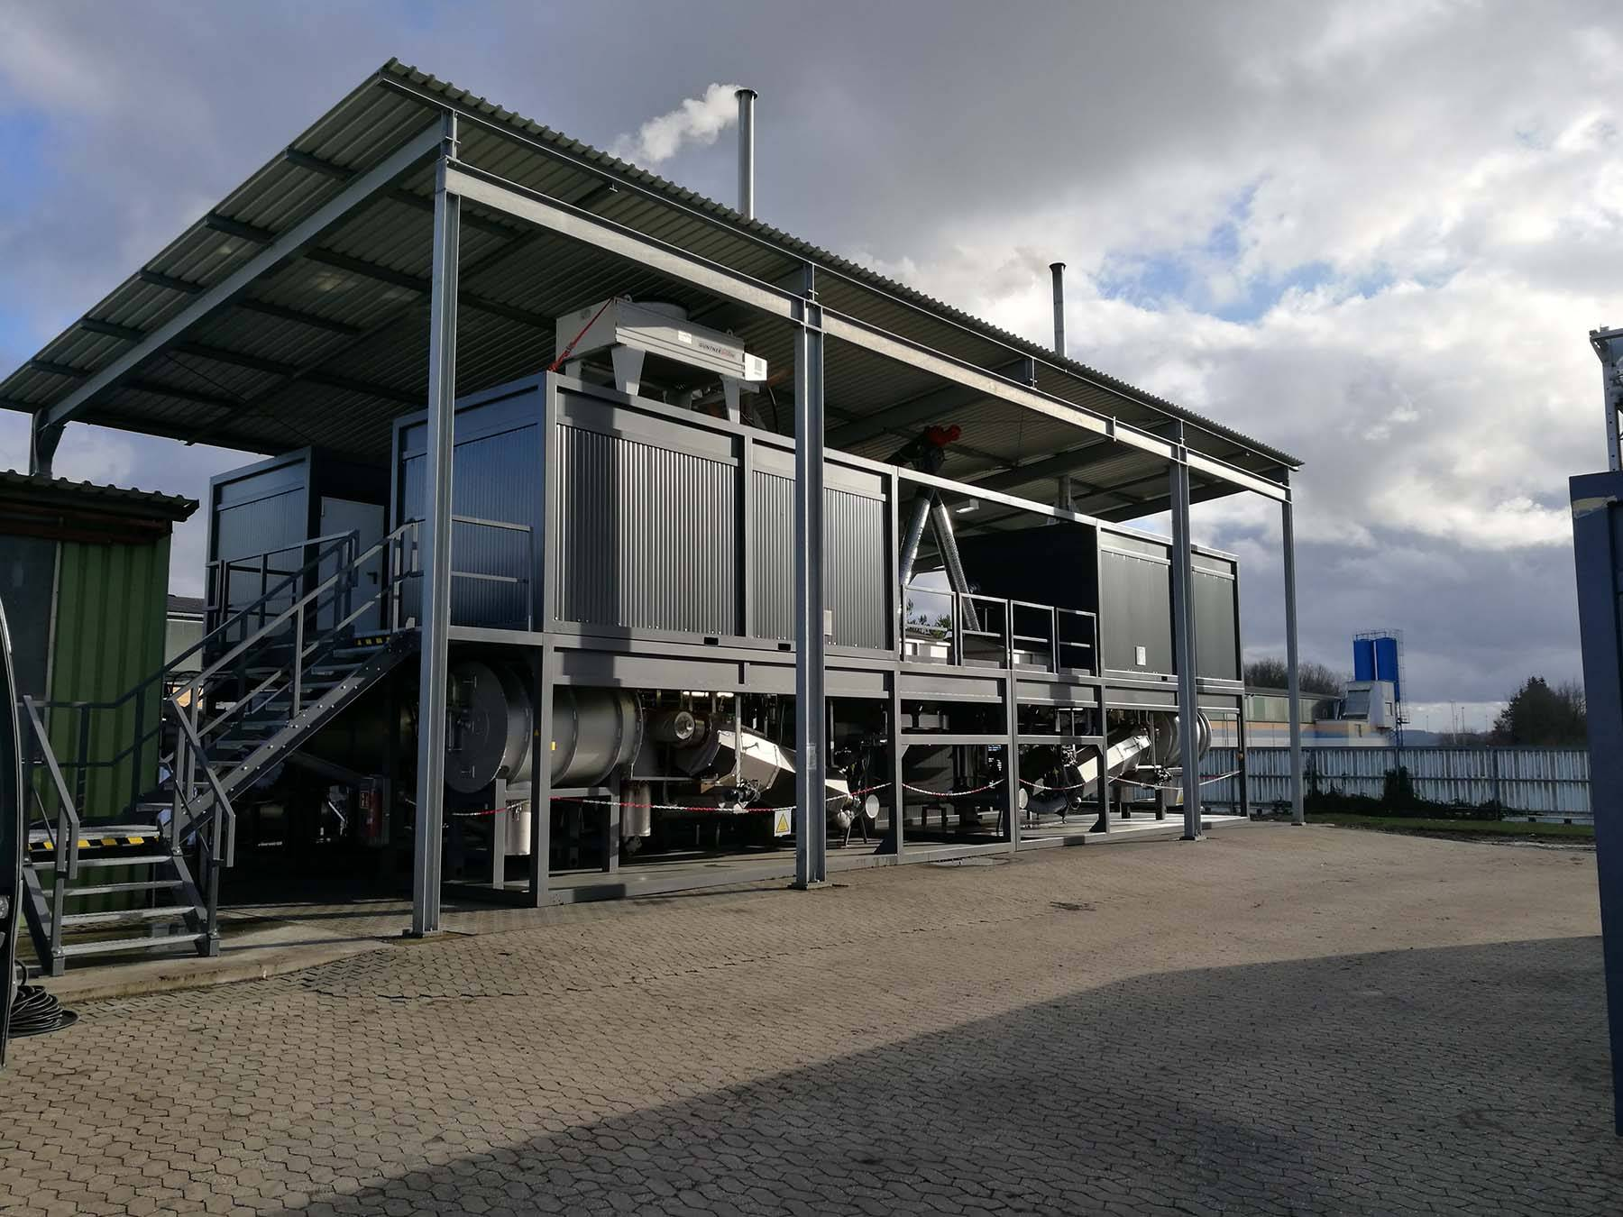
3. Հաջողված փորձեր
Գործնականում ածխածնային երկրագործությունն ապացուցել է, որ էկոլոգիական օգուտներից բացի այն անմիջականորեն բարձրացնում է ֆերմերների ֆինանսական շահութաբերությունը։
Լենս Անգերի տնտեսությունը։ Լենս Անգերի տնտեսությունը Ինդիանայում հանդիսանում է ԱՄՆ-ում ածխածնային գյուղատնտեսության և կայուն հողագործության ամենահայտնի օրինակներից մեկը: Լենս Անգերը և նրա ընտանիքը ղեկավարում են Unger Farms ընտանեկան խոշոր տնտեսությունը Ինդիանա նահանգի Սալիվան շրջանում: Անցնելով էկոլոգիական հողագործության՝ այս տնտեսությունը դարձել է առաջամարտիկներից մեկը, որն ուղղակիորեն ֆինանսական եկամուտներ է ստանում մթնոլորտից ածխածինը հողում որսալու և պահպանելու համար: Անցնելով նվազագույն հողավարման և միջանկյալ մշակաբույսերի ցանքի, ֆերմերին հաջողվել է ոչ միայն զգալիորեն բարձրացնել հողի խոնավության պահպանումն ու բերքատվությունը, այլև ծրագրի մասնակցության առաջին իսկ տարում ստանալ լրացուցիչ ուղղակի եկամուտ ածխածնային կրեդիտների վաճառքից։
Սթիվ Նիքոլսոնի տնտեսությունը: Ավստրալիայի Նոր Հարավային Ուելս նահանգի Ուիրինյա շրջանում գտնվող Սթիվ Նիքոլսոնի «Eniver» տնտեսությունը գործնականում ապահովեց համաշխարհային նախադեպ: Այն դարձավ պատմության մեջ առաջին խոշոր հացահատիկային տնտեսությունը, որը պաշտոնապես ստացավ ածխածնային կրեդիտներ՝ հողում սնկային բիոտեխնոլոգիայի կիրառման շնորհիվ:Նիքոլսոնի տնտեսությունը մոտ 4000 հեկտար մակերեսով խառը ֆերմա է, որտեղ ռոտացիոն սկզբունքով մշակվում է ցորեն, գարի, ինչպես նաև պահվում է մոտ 4000 գլուխ Մերինոս տեսակի ոչխար: Տասնամյակներ շարունակ խոշոր հացահատիկային ֆերմաները դուրս էին մնում ածխածնի շուկաներից, քանի որ բաց դաշտերում ածխածնի կայուն պահպանումն ու չափումը չափազանց բարդ էր: Նիքոլսոնը լուծեց այս խնդիրը Loam Bio բիոտեխնոլոգիական ընկերության հետ գործընկերությամբ: Ֆերմերը, ով զբաղվում է ցորենի և գարու մշակմամբ, կիրառել է Loam Bio սնկային տեխնոլոգիան։ Արդյունքում նա ապահովագրել է իր տնտեսությունը ապագա հնարավոր «ածխածնային հարկերից»։ Հողում կուտակված ածխածինը ավելացրել է հողի հումուսային շերտը՝ թույլ տալով երաշտի պայմաններում պահել ջուրը և ստանալ կայուն բերք։
Կիրառելիության գնահատում
Ածխածնային գյուղատնտեսություն Հայաստանի համար ոչ թե պարզապես բնապահպանական թրենդ է, այլ կենսական անհրաժեշտություն, որը հնարավորություն ունի լուծելու երկրի գյուղատնտեսական հողերի 80% դեգրադացիայի խնդիրը, բարձրացնելու ֆերմերների եկամուտները և երկիրը ինտեգրելու միջազգային կանաչ ֆինանսավորման շուկաներին։
1. Թեմայի արդիականությունը Հայաստանի պայմաններում
Հայաստանը դասվում է կլիմայի փոփոխության նկատմամբ խիստ խոցելի երկրների շարքին։ Ջերմաստիճանի բարձրացումը, տեղումների նվազումը և հաճախակի դարձած երաշտները սպառնում են պարենային անվտանգությանը։ Ածխածնային երկրագործությունը ուղղակիորեն առնչվում է Հայաստանի հետևյալ մարտահրավերներին։ Հայաստանի վարելահողերի զգալի մասը կորցրել է հումուսի շերտը երկարամյա սխալ վարի պատճառով։ Հողում ածխածնի ավելացումը վերականգնում է դրա կենսաբանական ակտիվությունը։ Օրգանական ածխածնի յուրաքանչյուր 1% աճը հողի մեկ հեկտարում թույլ է տալիս պահպանել լրացուցիչ շուրջ 150,000 լիտր ջուր։ Սա ռազմավարական նշանակություն ունի Արարատյան դաշտի և չորային նախալեռնային գոտիների համար։ Լեռնային արոտավայրերի գերարածեցումը հանգեցրել է էրոզիայի։ Ածխածնային երկրագործության մեջ կիրառվող ռոտացիոն արածեցումը կարող է կանգնեցնել այս գործընթացը։
2. Առկա հնարավորությունները
Հայաստանն ունի յուրահատուկ պայմաններ, որոնք կարող են հիմք հանդիսանալ ածխածնային նախագծերի հաջող մեկնարկի համար։ Հայաստանի լեռնային և նախալեռնային շրջանները (Լոռի, Տավուշ, Սյունիք, Վայոց Ձոր) իդեալական են ագրոանտառային համակարգերի համար։ Պտղատու այգիների համակցումը բազմամյա խոտաբույսերի կամ անասնապահության հետ ապահովում է ածխածնի երկակի կլանում և ծառերի փայտանյութի և հողի մեջ։ Ագրոանտառաբուծությունը հողօգտագործման համակարգ է, որը միտված է նույն հողամասում միաժամանակ աճեցնել գյուղատնտեսական մշակաբույսեր և անտառային ծառատեսակներ: Այն նպաստում է հողի բերրիության բարձրացմանը, ջրի պահպանմանը, կենսաբազմազանության ավելացմանը և պաշտպանում է հողը էրոզիայից՝ միաժամանակ ապահովելով տնտեսական և բնապահպանական կայունություն:
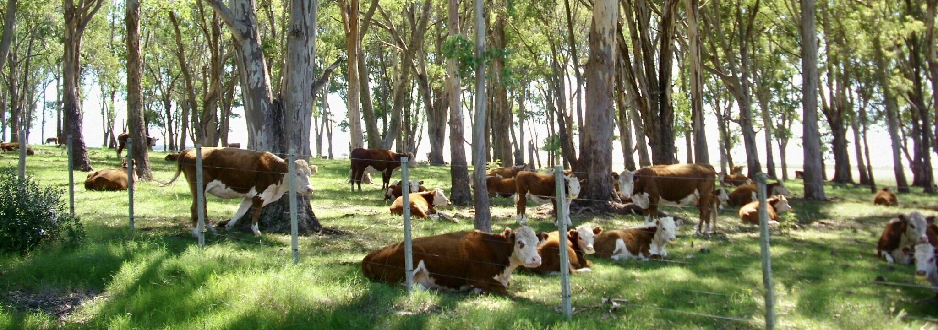

Շիրակի և Գեղարքունիքի հացահատիկային մեծ դաշտերում ավանդական խորը գութանավորումից հրաժարվելը և ուղղակի ցանքի անցնելը կարող է կտրուկ նվազեցնել հողից CO₂-ի արտանետումը։ Սա պահպանում է հողի խոնավությունը և նվազեցնում դիզելային վառելիքի ծախսը։
Հայաստանում տարեկան առաջանում են տոննաներով օրգանական թափոններ (գոմաղբ, էտած ճյուղեր, խաղողի վազեր)։ Դրանց պիրոլիզի ենթարկումը և բիոչարի ստացումը, որը ներարկվում է հողի մեջ, թույլ է տալիս ածխածինը հողում «կոնսերվացնել» 500-1000 տարի։ Կամավորական ածխածնային շուկաներում միջազգային խոշոր ընկերությունները պատրաստ են վճարել յուրաքանչյուր կլանված տոննա CO₂-ի համար։ Հայաստանը, լինելով Փարիզյան համաձայնագրի կողմ, կարող է ներգրավել նաև կլիմայական ֆոնդերի դրամաշնորհները։
3. Առկա մարտահրավերները
Հայաստանում ածխածնային գյուղատնտեսության ներդրումը, չնայած իր բարձր էկոլոգատնտեսական ներուժին, ներկայումս բախվում է մի շարք լուրջ և յուրահատուկ մարտահրավերների, որոնք կարելի է դասակարգել չորս հիմնական խմբերի՝ կառուցվածքային, իրավական, բնակլիմայական և սոցիալ-տնտեսական։
- Հողային ֆոնդի մասնատվածությունն։ Հողերի սեփականաշնորհումից հետո ձևավորված հարյուր հազարավոր փոքր տնտեսությունները անմատչելի են միջազգային ածխածնային ծրագրերի համար, քանի որ առանձին փոքր հողակտորների սերտիֆիկացման և ստուգման վարչական ծախսերը գերազանցում են ածխածնի վաճառքից ստացվող պոտենցիալ եկամուտը։ Բացի այդ, երկրում գրեթե իսպառ բացակայում է մասնագիտացված տեխնիկան, մասնավորապես՝ առանց վարի տեխնոլոգիայի համար անհրաժեշտ զրոյական ցանող մեքենաները, իսկ ֆերմերների առկա տեխնիկական պարկը հնացած է և հարմարեցված միայն ավանդական խորը վարին։
- Իրավական և ինստիտուցիոնալ սահմնապակումներ։ Հայաստանում գոյություն չունի ածխածնի մոնիթորինգի, հաշվետվողականության և վերիֆիկացման ազգային համակարգ, ինչը թույլ չի տալիս պաշտոնապես և ճշգրիտ չափել հողում կուտակված ածխածնի քանակը։ Առանց այս գործիքակազմի և հստակ օրենսդրական կարգավորումների՝ հայաստանյան ֆերմերները չեն կարող դուրս գալ կամավոր կամ պարտադիր ածխածնային միջազգային շուկաներ։
- Բնակլիմայական և աշխարհագրական իրավիճակները։ Հայաստանը լեռնային երկիր է, որտեղ վարելահողերի մեծ մասը գտնվում է թեքությունների վրա, ինչը սխալ մշակման դեպքում հանգեցնում է ուժեղ ջրային և քամու էրոզիայի՝ լվանալով հողի վերին՝ ածխածնով հարուստ շերտը։ Կլիմայի գլոբալ տաքացման հետևանքով սաստկացող երաշտները և ջրային ռեսուրսների սահմանափակությունը չորային շրջաններում էլ ավելի են դժվարացնում հողում կենսազանգվածի ձևավորումն ու ածխածնի բնական կլանումը։
- Գիտելիքի և տեղեկատվության պակաս։ Տեղական ֆերմերները ծանոթ չեն այս մեթոդների օգուտներին և առաջնորդվում են այն կարծրատիպով, որ առանց հողի խորը վարման հնարավոր չէ բարձր բերք ստանալ։ Քանի որ ավանդական մեթոդից ածխածնային մոդելին անցնելու առաջին 2-3 տարիներին հնարավոր է բերքատվության ժամանակավոր անկում, ֆինանսական «բարձիկներ» չունեցող փոքր տնտեսությունները չեն ցանկանում գնալ նման ռիսկի։
Այս բազմաշերտ մարտահրավերները հաղթահարելու համար անհրաժեշտ է իրականացնել համակարգված քայլեր, որոնք հիմնված կլինեն պետություն-մասնավոր հատված-գիտություն համագործակցության վրա։
- Ֆերմերային տնտեսությունների կոոպերացիա և խոշորացում։ Հողերի մասնատվածության խնդիրը լուծելու համար պետք է խրախուսել ֆերմերների միավորումը կլիմայական կոոպերատիվներում։ Սա թույլ կտա համատեղել հողատարածքները և հանդես գալ մեկ միասնական խոշոր հայտատուով միջազգային ածխածնային հիմնադրամներում՝ կտրուկ նվազեցնելով մեկ հեկտարին ընկնող սերտիֆիկացման վարչական ծախսերը։
- Արբանյակային և ԱԲ տեխնոլոգիաների վրա հիմնված մատչելի MRV համակարգի ստեղծում։ Թանկարժեք լաբորատոր հետազոտություններից խուսափելու համար Հայաստանը կարող է ներդնել հեռահար զոնդավորման (արբանյակային պատկերների) և արհեստական բանականության վրա հիմնված մոնիթորինգի համակարգեր։ Օգտագործելով բաց հասանելիությամբ արբանյակային տվյալները (օրինակ՝ Sentinel կամ Landsat) և դրանք համադրելով հողային սահմանափակ նմուշառումների հետ՝ հնարավոր է ստեղծել հողում օրգանական ածխածնի հաշվառման մատչելի ազգային մոդել։
- Պետական նպատակային սուբսիդավորում և «կանաչ» վարկեր։ Անցումային շրջանի ֆինանսական ռիսկերը մեղմելու նպատակով Էկոնոմիկայի նախարարությունը կարող է գյուղատնտեսական պետական աջակցության ծրագրերում ներառել հատուկ «էկո-սխեմաներ»։ Անհրաժեշտ է սուբսիդավորել տեխնիկայի գնումը կամ լիզինգը, ինչպես նաև տրամադրել ուղղակի ֆինանսական խրախուսումներ այն ֆերմերներին, ովքեր պաշտոնապես կանցնեն ածխածնի կուտակման պրակտիկաներին՝ դրանով իսկ ապահովագրելով նրանց առաջին տարիների հնարավոր կորուստները։
- Ուսուցման և խորհրդատվական ծառայությունների զարգացում։ Կարծրատիպերը կոտրելու համար անհրաժեշտ է ստեղծել ածխածնային գյուղատնտեսության ցուցադրական տնտեսություններ Հայաստանի տարբեր մարզերում։ Գյուղատնտեսական աջակցության կենտրոնների և գիտական հաստատությունների միջոցով պետք է իրականացվեն դասընթացներ, որոնք ֆերմերներին գործնականում կապացուցեն, որ ածխածնային մեթոդները ոչ միայն պահպանում են բնությունը, այլև 3-5 տարվա կտրվածքով բարձրացնում են հողի բերրիությունը, նվազեցնում ոռոգման ջրի ծախսը և ավելացնում տնտեսական շահութաբերությունը։
Այսպիսով ածխածնային գյուղատնտեսությունը, կենսաբանական և կառավարչական մեթոդների համախումբ է, որի հիմնական նպատակն է ոչ թե էներգիայի ստացումը, այլ մթնոլորտից ածխաթթու գազի (CO₂) կլանումը և դրա երկարաժամկետ պահեստավորումը հողի ու բուսականության մեջ՝ վերականգնողական գյուղատնտեսության սկզբունքներով։ Այս ուղղությունը հիմնված է հողի առանց վարի կամ նվազագույն մշակման տեխնոլոգիայի վրա, որը կանխում է հողի խորը շրջումը և դրանով իսկ արգելում հողային ածխածնի շփումը օդի հետ ու դրա վերածումը CO₂-ի։ Թեմայի բազմակողմանի ուսումնասիրությունը թույլ է տալիս արձանագրել, որ ածխածնային գյուղատնտեսությունը դուրս է եկել տեսական էկոլոգիական հայեցակարգի շրջանակներից և վերածվել է գլոբալ «կանաչ» տնտեսության իրական գործիքի։ Միջազգային փորձի բացահայտումները ցույց են տալիս, որ Եվրոպական միության, ԱՄՆ-ի և Ավստրալիայի կողմից իրականացվող քաղաքականությունները հաջողությամբ ստեղծել են ածխածնի կամավոր և պարտադիր շուկաներ։ Այս համակարգերում հողի մեջ ածխածին կուտակող ֆերմերները ստանում են չափելի ֆինանսական խրախուսումներ: Հայաստանի համատեքստում իրականացված վերլուծությունները նույնպես փաստում են, որ երկրի վարելահողերն ու արոտավայրերն ունեն ածխածնի կլանման հսկայական էկոլոգիական ներուժ, սակայն այս պոտենցիալը մնում է ամբողջությամբ չօգտագործված։ Հետազոտության շրջանակներում կատարված էկոլոգատնտեսական վերլուծության արդյունքները վկայում են, որ ավանդական ինտենսիվ հողագործությունից անցումը ածխածնային մոդելներին ունի երկարաժամկետ մուլտիպլիկատիվ էֆեկտ։ Ածխածնային գյուղատնտեսությունը Հայաստանի համար ոչ թե պարզապես այլընտրանքային բիզնես մոդել է, այլ կլիմայի գլոբալ փոփոխություններին հարմարվելու և պարենային անվտանգությունը երաշխավորելու ստրատեգիական անհրաժեշտություն։ Քանի որ Հայաստանում հողատարածքները փոքր են և մասնատված, ֆերմերները սեփական ուժերով չեն կարող դուրս գալ միջազգային շուկաներ։ Մշակույթի փոփոխությունը և ավանդական կարծրատիպերի կոտրումը հանդիսանում են հաջողության գլխավոր նախապայմանը։ Ածխածնային գյուղատնտեսության լայնածավալ ներդրումը հնարավոր է միայն այն դեպքում, երբ երկրի տարբեր ագրոէկոլոգիական գոտիներում ստեղծվեն պիլոտային տնտեսություններ, իսկ ֆերմերները ստանան շարունակական գործնական խորհրդատվություն։

Օգտագործված գրականության ցանկ
- https://en.wikipedia.org/wiki/Carbon_farming
- https://www.carboncycle.org/what-is-carbon-farming/
- https://www.senken.io/academy/regulation-and-standards/crcf-carbon-removal-certification-framework
- https://www.ocpgroup.ma/en/farmer-solutions/carbon-farming
- https://www.sciencedirect.com/science/article/pii/S0301479724032390
- https://www.climeco.com/certification-programs/?gad_source=1&gad_campaignid=22376320772&gbraid=0AAAAAC3ZCySpP84VgzWZtuVKXdxd4st4d&gclid=CjwKCAjw4dDTBhAqEiwAkHYmShjXJ4V4K-j1jXEs-hThkJvnIVA0KCAlNNau4YeGeMODXRUZk7a2uRoCjX0QAvD_BwE

Ռաֆայել Հակոբյան, rafayelhakobyan.epiu@gmail.com
Ծրագրերի իրականացման և մոնիթորինգի բաժին

